



**راهنمای نصب پلاگین :**

برای نصب پلاگین پرداخت Virtuemart مراحل زیر را انجام دهید:

1 . ابتدا از هدر مدیریت به بخش Extensions رفته و بر روی Manange و سپس Install کلیک نمایید.

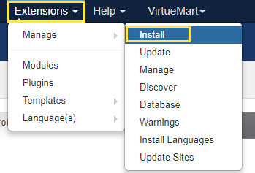

2 . در صفحه باز شده بر روی Upload Package File کلیک نموده و فایل مورد نظر را آپلود و نصب نمایید.

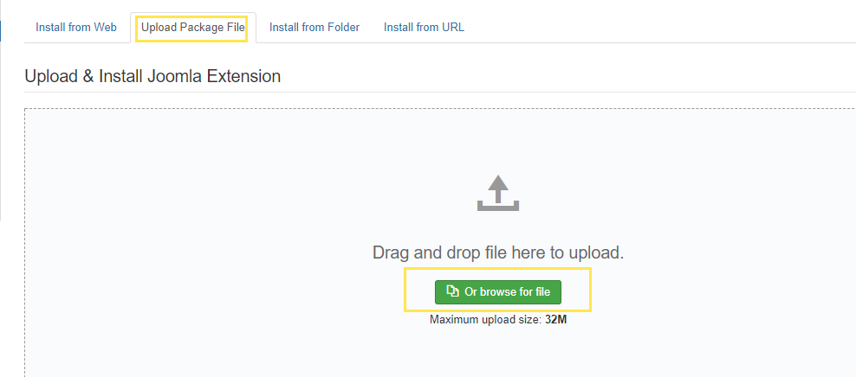

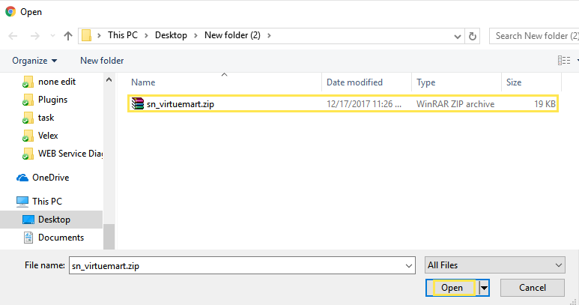



3 . سپس از منوی هدر مدیریت به بخش VirtueMart رفته و بر روی Payment Methods کلیک نمایید.

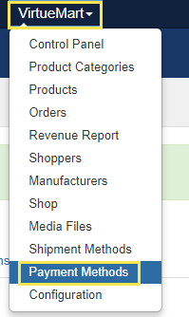

4 . در این صفحه بر روی New کلیک نمایید



5 . در صفحه باز شده فیلدها را به صورت زیر کامل کنید:

* Payment Name : در این فیلد نام نمایش درگاه (sn)را وارد نمایید. (1)
* published : بر روی yes قرار دهید. (2)
* Payment Method : بر روی sn_virtuemart قرار دهید. (3)
* currency: بر روی Iranian rial تنظیم نمایید. (4)

و سپس بر روی save کلیک نمایید. (5)



